***Laboratorio 3 – Decodificador De Teclado***

Objetivos del laboratorio son conocer:

* Utilizar el debouncer realizado en el laboratorio 2
* Realizar un decodificador de teclado
* Escribir el test bench
* Unificar el debouncer, decodificador de teclados y decodificador de BCD a 7 Segmentos

***Introducción***

En este laboratorio ud. realizará un decodificador de teclado de 4 x 4 de matriz numérica. Este teclado tendrá que desplegar números entrea 0-9 y letras de A-F. También asumiremos que solamente se puede presionar una tecla a cada tiempo para hacer el análisis más llevadero.

Debajo mostramos el diagrama de bloques propuesto de la aplicación sin embargo esta sección solo muestra como realizar el decodificador de teclado y su test bench, ud. será el responsable de realizar el debouncing y el despliegue en el display.



Figura 1. Circuito Completo de Decodificación de Teclado. El laboratorio solo comprende del decodificador, ud. deberá completar el resto.

**Operación del Decodificador**

Todos los leds deben estar apagados si no existe tecla presionada. Cuando una tecla haya sido presionada el valor binario debe aparecer a la salida del decodificador (que luego será utilizada por otro decodificador, el de BCD a 7 segmentos)

Necesitará entonces decodificar las teclas del 0-9 y de A-F.

El diagrama superior de la figura 1 muestra la funcionalidad del sistema que se describe en la tabla 1.

Tabla 1. Señales del decodificador de teclado

|  |  |  |
| --- | --- | --- |
| Nombre | Dirección | Descripción |
| Reset | Entrada | Reinicio asíncrono del sistema |
| Row[3:0] | Entrada | Filas de teclado |
| Col[3:0] | Salida | Columnas de teclado |
| BCD[3:0] | Salida | Salida del Decodificador |

Este circuito sirve para manualmente detectar los dígitos de teléfonos, teclados de computadora y cualquier sistema digital. El teclado del computador tiene un grupo numérico muy parecido a este que forma un código cada vez que una tecla es presionada. Este responde a cada tecla presionada y debe responder asíncronamente a la naturaleza de las entradas y eliminar el rebote. El eliminador de rebote es simplemente un contador, pero de este hablaremos luego.

Hagamos una intuición de como realizaremos la detección de una tecla. El teclado que poseemos está dividido en 4 filas y 4 columas. Cuando un botón es presionado, por ejemplo concentrémonos en el 6, este unirá la fila ‘row1’ con la columna ‘col2’. Para detectar efectivamente el presionado del botón vamos a tener una resistencia interna de pull down conectada a cada columna, así detectaremos solo cuando la fila cambie de posición de 0 a 1 y podremos detectarla. Por ejemplo. La ecuación para detectar el número bcd será BCD = col + 4*row, (2 + 4*1, para el número 6).



Figura 2. Teclado Matricial 4x4. Teclado de 16 teclas

La salida de este decodificador sería la entrada del decodificador de BCD a 7 Segmentos que envía a la salida el código generado por el decodificador a un número.

Otra manera de realizar el decodificador es conseguir una tabla de decodificación de filas, columnas y código generado.

Tabla 2. Decodificador de Filas y Columnas. Teclado Matricial 4x4

|  |  |  |  |
| --- | --- | --- | --- |
| Código | Row[0:3] | Col[0:3] | Código |
| 0 | 0111 | 0111 | 0000 |
| 1 | 0111 | 1011 | 0001 |
| 2 | 0111 | 1101 | 0010 |
| 3 | 0111 | 1110 | 0011 |
| 4 | 1011 | 0111 | 0100 |
| 5 | 1011 | 1011 | 0101 |
| 6 | 1011 | 1101 | 0110 |
| 7 | 1011 | 1110 | 0111 |
| 8 | 1101 | 0111 | 1000 |
| 9 | 1101 | 1011 | 1001 |
| 10 [A] | 1101 | 1101 | 1010 |
| 11 [B] | 1101 | 1110 | 1011 |
| 12 [C] | 1110 | 0111 | 1100 |
| 13 [D] | 1110 | 1011 | 1101 |
| 14 [E] | 1110 | 1101 | 1110 |
| 15 [F] | 1110 | 1110 | 1111 |

Como la entrada del circuito es asíncrona debe haber un circuito que permita conceder los tiempos de estabilización de la señal, la señal debe ser detectada en esta fila y luego cierto tiempo la salida de esta fila debe ser pasada a la columna, este circuito puede ser un circuito de eliminación de rebote, que luego de detectado el cambio espera cirtos milisegundos (20 ms está bien) para tomar la señal como válida y pasarla a la salida.

**Test Bench**

Un testbench sencillo puede ser que realicemos las corridas secuencialmente de las salidas de columnas y ver como cambian las entradas. Tendríamos entonces que habilitar cada entrada para cada caso y dejar las otras en su valor de cero.

**Código en VHDL del Decodificador**

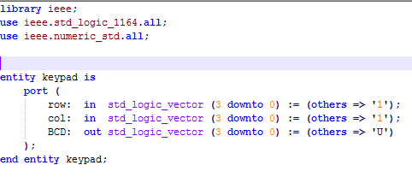

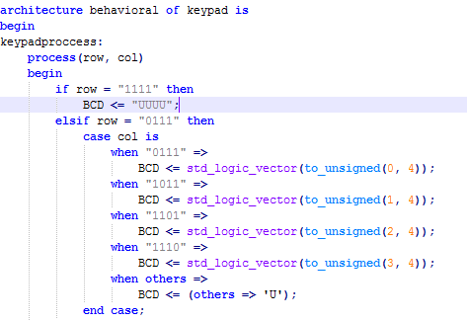

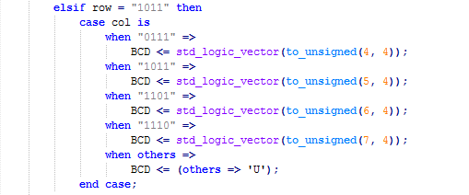

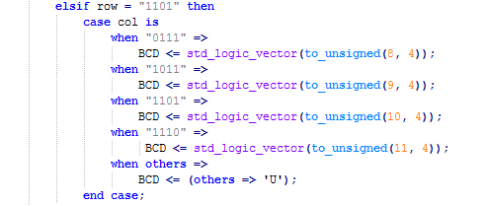

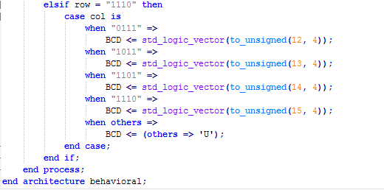

**Código en VHDL del Test Bench**

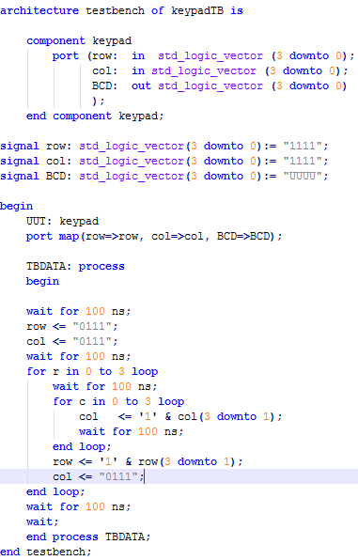

**Forma de Onda**

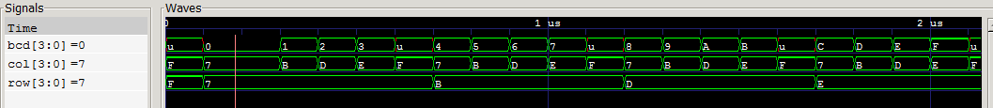

Evaluación Laboratorio 2:

25% - Conseguir el resultado anterior:

25% - Completar para un codificador de BCD a 7 Segmentos

* Unir la salida del decodificador de teclado al del decodificador de BCD a 7 segmentos
* Desplegar los número del 0 al 9

50 % - Implementar en le FPGA